Domaci 6 i 7:

Cilj:

Potrebno je da se napravi stranica sa rasporedom casova, koristeci Flask i Jquerry, koja treba da lici na raspored casova koji imamo na sajtu RAF-a “raf.edu.rs”. Podaci o rasporedu casova se nalaze u sql bazi koja se zove “raspored.sql” i nalazi se se na materijalima.

Resenje:

U projektu je koristen Python-ov framework Flask, Jquery, CSS i HTML, kao i konekcija sa mySQL bazom podataka. Prvo sam konektovao bazu za svojim projektom koriscenjem mysql.connector-a. Napravio sam rutu /raspored gde se izlistavaju podaci iz baze i koristenjem upita izvukao jedinstvene podatke za nastavnike i vreme (DISTINCT je kljucna rec). Zatim posto je u bazi jedan podatak za vreme upisan bez '\n' karatkera na kraju, odradio sam konvertovanje tuplel tipa podatka u listu i proverio koje su sve jedinstvene vrednosti (ne gledajuci \n na kraju stringa - funkcija rstrip()). Nakon toga preko render_template prosledio sam podatke u template i prikazao ih u tabeli. Search je odradjen preko Jquery-ja koji ima akciju na keyup() koja se trigeruje na svaki uneti karakter, samim tim se tabela filtrira prema unetim podacima, isti postupak je iskoriscen i za prikaz podataka klikom na ime nastavnika ili vreme, samo sto u tom slucaju svaki nastavnik i vreme ima svoj atribut (data-nastavnik i data-vreme) preko koga se “hvataju” njihovi nazivi i to tacno za onaj koji je kliknut jer je koriscen $this. Sto se tice CSS-a da bi row u tabeli imali naizmenicne boje pozadine korisceno je svojstvo odd koje za svaki neparni red dodaje odredjenu boju.

Izgled stranice:

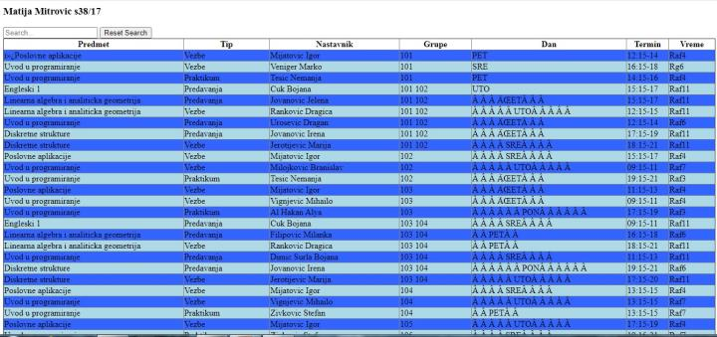

Search:

